CALENDARIO LITURGICO SETTIMANALE

Dal 18 al 25 febbraio 2018
DOM. 18  Prima domenica di Quaresima | 7.30  8.30  10.30  17.30  18.00 | Oliviero, Natale, Angelina  a S. Caterina Giuseppe e Antonietta  Giancarlo  vesperi  Carlo e Giacomina
LUN.19  feria | 8.00  18.00 | a S. Caterina: S. Messa  sr. Silvia, Maria, Antonio, Biffi Vincenzo e Rosa
MAR. 20  feria | 18.00 | Vittorio Corti, Giorgio, Luigia, Renato e moglie
MER. 21  feria | 18.00 | a S. Francesco Redaelli Antonio e Mario, Fazzalari Maria e Tito
GIO. 22  feria | 16.00  18.00 | alla residenza Anziani: fam. Isella  a s. Caterina: Mario, Matteo, Antonio, Vittoria
VEN.23  Feria aliturgica | 15.00  18.00  20.30 | Via crucis  Via crucis per i ragazzi  Via crucis dell’arcivescovo a Erba
SAB. 24  feria | 16.00  17.00  18.00 | S. Confessioni  a S. Francesco :  Mauri Giacomo, Rigamonti Giuseppe
DOM. 25  Seconda domenica di Quaresima | 7.30  8.30  10.30  17.30  18.00 | Pro populo  a S. Caterina Romano  Sergio Vanossi  vesperi  Fam. Fusi e Zardoni

CONTATTI:
Don Marco :031650103 - 3334997133
Don Piero : 031696734 – 3392643705
Oratorio : 031650145
E. Mail: segreteriaparrocchiale@alice.it
via A. Appiani 24, 22046 Merone
Sito: www.parrocchiadimerone.it

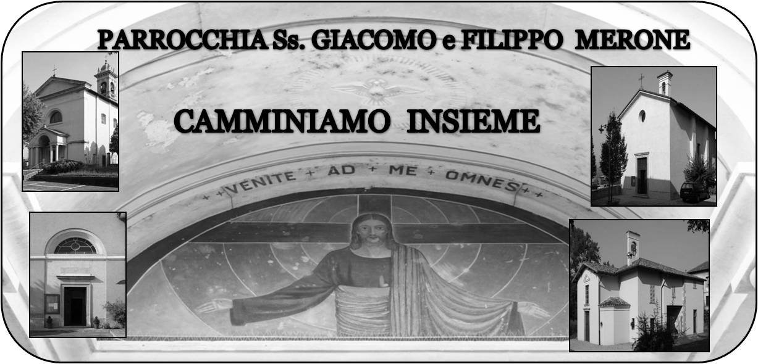

18 febbraio 2018 Anno VI, n°251

Prima domenica di quaresima

Is 57,15-58,4a; “Ho visto le sue vie, ma voglio sanarlo, guidarlo e offrirgli consolazioni”.

Sal 50; Pietà di me, o Dio, nel tuo amore.

2Cor 4,16b-5,9; Ci sforziamo di essere a Lui graditi

Mt 4,1-11 Il Signore, Dio tuo, adorerai: a lui solo renderai culto

Adorerai il Signore Dio tuo
Con l’inizio della quaresima ci incamminiamo verso la pasqua, cuore pulsante della nostra fede. Questi giorni sono l’opportunità per rilanciarci nella ricerca di Dio in un cammino di purificazione. Tradizionalmente la quaresima è tempo di penitenza, per meglio orientare le nostre forze sulla via del bene. Potremmo usare questi giorni per rimettere al centro la nostra pratica cristiana, per interrogarci su ciò che stiamo vivendo della nostra fede.
Impegniamoci a vivere più profondamente la vita di preghiera, l’incontro con Dio nella eucarestia e nell’ascolto della Parola, nella frequenza ai sacramenti.
Tutto questo concorre a una crescita nella fede e, forse, a una rinascita da una fede che si accontenta a una fede veramente vissuta. Buona quaresima a tutti.
Don Marco

VITA DI COMUNITÀ
- Lunedì 19 ore 16.00 in casa di riposo celebrazione per l’imposizione delle ceneri
- Mercoledì 21 ore 21.00 in oratorio riunione per la festa patronale. Sono invitati i membri di tutte le associazioni e chiunque voglia collaborare alla organizzazione
- Venerdì 23 a Erba ore 20.30 via crucis per la nostra zona pastorale presieduta da sua eccellenza l’arcivescovo Delpini ( ritrovo e partenza alle ore 19.45 sul piazzale della chiesa con le macchine)
- Domenica 25 febbraio dalle ore 9.30 alle 15.00 a Ponte Lambro in oratorio ritiro per i ragazzi del gruppo medie
LA MIA MAMMA MI DICEVA:
“ Datti da fare, impegnati!!!”.
Quando la pigrizia prendeva il sopravvento subito l’incitamento della mamma obbligava a un nuovo vigore. Mai frase fu più azzeccata!!! Questo tempo potrebbe essere l’occasione per gettare via pigrizie, per vivere meglio la nostra fede; qualche presenza in più alla messa settimanale, qualche momento in più di preghiera personale, qualche occasione in più per chiedere perdono a Dio con la confessione. Impegniamoci, Non accontentiamoci!!!

Via crucis con L’arcivescovo

Quaresima 2018
Ogni mercoledì ore 6.30 santa messa
Ogni venerdì ore 15.00 – ore 18.00 – ore 20.30 Via crucis
Ogni Sabato dalle 16.00 alle 18.00 sante confessioni in chiesa parrocchiale
Ogni lunedì e martedì in chiesa parrocchiale alle ore 17.30 recita del Vespero prima della celebrazione della Messa
Scegliamo un gesto di carità per le nostre rinunce quaresimali

Quaresimale : 3 serate di preghiera e riflessione
Mercoledì 7 marzo ore 21.00 in chiesa don Cristiano Passoni ( padre spirituale del seminario arcivescovile di Milano) “la spiritualità della quaresima”
Lunedì 12 Marzo ore 21.00 in chiesa spettacolo teatrale “ Il caso Giuda” di Angelo Franchini
Sabato 17 marzo ore 21.00 ospiteremo in chiesa una elevazione musicale in favore della comunità “tetto fraterno” a cura del corpo musicale di Cesana Brianza e della corale don Giuseppe Sacchi

- Domenica 25 febbraio dalle ore 9.30 alle 16.00 ritiro dei ragazzi delle medie a Ponte Lambro
- 2/3/4 marzo convivenza in oratorio per i ragazzi delle scuole superiori e giovani
- Domenica 11 Marzo ore 17.00 veglia decanale di Quaresima per adolescenti a Crevenna ( eremo san Salvatore)

Piccolo regolamento per la quaresima (e per la vita)
Una volta al giorno (almeno) : la Preghiera
Una volta alla settimana (almeno): la Santa Messa
Una volta al mese (almeno): la confessione
Una volta all’anno: la settimana Santa

